

МИНОБРНАУКИ РОССИИ

Федеральное государственное бюджетное образовательное учреждение высшего образования

«МИРЭА – Российский технологический университет»

Институт комплексной безопасности и специального приборостроения Кафедра:

КБ-4 «Интеллектуальные системы информационной безопасности»

**КУРСОВОЙ ПРОЕКТ**

**по дисциплине**

**«Клиент-серверные управления банком данных»**

**Тема курсового проекта**

**«Учет преступлений в сфере информационных технологий»**

Студент группы ББСО-01-18

Григорьев А.Д.

Руководитель курсового работы

Иванова И.А.

Котилевец И.Д.

Работа представлена к защите «__»__________202__ г.

«Допущен к защите» «__»__________202__ г.

Москва, 2021 г.

Содержание

Введение 3

Глава 1. ER-Модель. 4

1.1 Сущности 5

1.2 Атрибуты 6

Глава 2. Теоретическая часть 12

2.1 Анализ предметной области 12

2.2 Формулирование основной цели разработки. 12

2.3 Информационные потребности 13

Глава 3. Реализация практической части и автоматизация процессов. 15

3.1 Создание функций, триггеров, представлений и транзакций 15

3.2 Реализация пользовательского интерфейса. 16

Заключение 20

Список источников 21

Приложение 1 22

**Введение**

В наше время интернет играет огромную роль в жизни каждого человека. Всемирная паутина связала людей на огромном расстоянии, стала безграничным источником информации и развлечений.

Но, к сожалению, вместе с достоинствами интернет имеет и несколько очевидных недостатков. И один из них – это появление новых видов преступности, основанных на использовании уязвимости протоколов этой сети, например, кража личной информации или мошенничество через интернет.

В связи с этим правительство было вынуждено дополнить уголовный кодекс новыми статьями (272, 273 и т.д.) и разработать новые нормативные правовые акты для предупреждения и пресечения этих преступлений.

Целью данной курсовой работы является проектирование и реализация базы данных в указанной предметной области. В качестве СУБД для реализации базы данных была использована СУБД реляционного типа – PostgreSQL

В рамках курсовой работы были поставлены следующие задачи:

1. Анализ предметной области: Учет преступлений в сфере информационных технологий.
2. Проектирование БД в исследуемой предметной области (включающее проектирование структуры таблиц, ключевых полей и схемы данных).
3. Приобретение навыков по созданию запросов различных типов.
4. Создание пользовательского интерфейса.

**Глава 1. ER-Модель.**

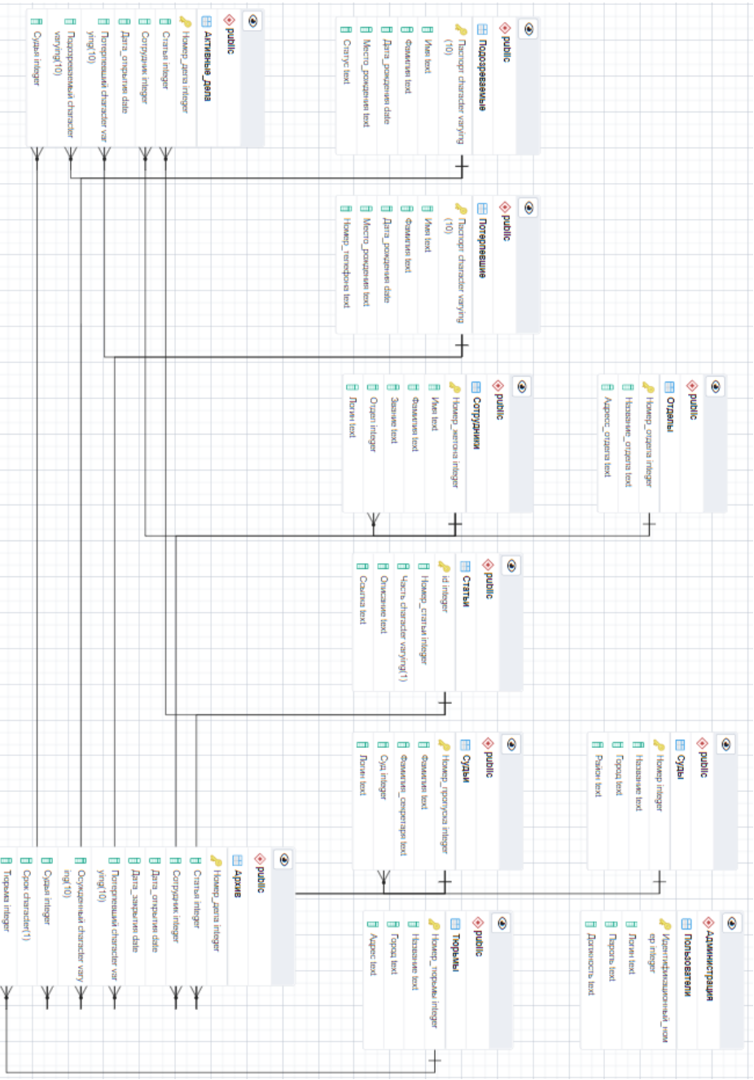

Рис. 1.1 ER-модель

* 1. **Сущности**

База данных WebCrime содержит в себе десять связанных между собой сущностей и одну дополнительную сущность в отдельной схеме исключительно для администратора БД (Таблица 1.1).

|  |  |  |
| --- | --- | --- |
| **№** | **Название сущности** | **Назначение** |
| 1 | Пользователи | Хранение данных авторизации пользователей базы данных. |
| 2 | Отделы | Хранение данных о существующих отделах полиции. |
| 3 | Сотрудники | Хранение данных о сотрудниках полиции. |
| 4 | Суды | Хранение данных о существующих судах. |
| 5 | Судьи | Хранение данных о судьях. |
| 6 | Потерпевшие | Хранение данных о потерпевших для связи с ними и заполнения дел. |
| 7 | Подозреваемые | Хранение данных о подозреваемых для заполнения дел. |
| 8 | Статьи | Хранение данных о статьях уголовного кодекса в сфере информационных технологий. |
| 9 | Тюрьмы | Хранение данных о существующих тюрьмах. |
| 10 | Активные_дела | Хранение данных об открытых делах по которым ведется следствие. |
| 11 | Архив | Хранение данных о делах, по которым уже вынесено судебное решение. |

Таблица 1.1 Описание сущностей БД.

**1.2 Атрибуты**

Сущность «Пользователи» (Таблица 1.2) содержит в себе данные авторизации пользователей базы данных.

|  |  |  |
| --- | --- | --- |
| Пользователи | | |
| Идентификационный_номер | Integer | Первичный ключ  Идентификационный номер пользователя. |
| Логин | Text | Логин пользователя для входа. |
| Пароль | Text | Пароль пользователя для входа (хранится в зашифрованном виде). |
| Должность | Varchar(13) | Род деятельности работника (судья, администратор, сотрудник). |

Таблица 1.2 Описание атрибутов сущности «Пользователи»

Сущность «Отделы» (Таблица 1.3) содержит в себе данные о существующих отделах полиции.

|  |  |  |
| --- | --- | --- |
| Отделы | | |
| Номер_отдела | Integer | Первичный ключ  Номер отдела. |
| Название_отдела | Text | Официальное название отдела. |
| Адрес_отдела | Text | Адрес отдела в формате «улица, № дома» |
| Город | Text | Город, в котором находится отдел |

Таблица 1.3 Описание атрибутов сущности «Отделы»

Сущность «Сотрудники» (Таблица 1.4) содержит в себе данные о существующих сотрудниках полиции.

|  |  |  |
| --- | --- | --- |
| Сотрудники | | |
| Номер_жетона | Integer | Первичный ключ.  Номер жетона сотрудника. |
| Имя | Varchar(30) | Имя сотрудника полиции. |
| Фамилия | Varchar(30) | Фамилия сотрудника полиции. |
| Звание | Varchar(17) | Звание сотрудника полиции. |
| Отдел | Integer | Внешний ключ.  Номер отдела полиции, в котором работает сотрудник. |
| Логин | Text | Логин сотрудника для осуществления различного функционала БД. |

Таблица 1.4 Описание атрибутов сущности «Сотрудники»

Сущность «Суды» (Таблица 1.5) содержит в себе данные о существующих судах.

|  |  |  |
| --- | --- | --- |
| Суды | | |
| Номер | Integer | Первичный ключ.  Номер суда. |
| Название | Text | Официальное название суда. |
| Город | Text | Город, в котором находится суд. |
| Район | Text | Район города, в котором находится суд. |

Таблица 1.5 Описание атрибутов сущности «Суды»

Сущность «Судьи» (Таблица 1.6) содержит в себе данные о существующих судьях.

|  |  |  |
| --- | --- | --- |
| Судьи | | |
| Номер_пропуска | Integer | Первичный ключ.  Номер пропуска судьи. |
| Фамилия | Text | Фамилия судьи. |
| Фамилия_секретаря | Text | Фамилия секретаря, при котором рассматривает дела судья. |
| Суд | Integer | Внешний ключ.  Номер суда, в котором работает судья. |
| Логин | Text | Логин сотрудника для осуществления различного функционала БД. |

Таблица 1.6 Описание атрибутов сущности «Судьи»

Сущность «Потерпевшие» (Таблица 1.7) содержит в себе данные о потерпевших.

|  |  |  |
| --- | --- | --- |
| Потерпевшие | | |
| Паспорт | Varchar(10) | Первичный ключ.  Номер паспорта потерпевшего. |
| Имя | Text | Имя потерпевшего. |
| Фамилия | Text | Фамилия потерпевшего. |
| Дата_рождения | Date | Дата рождения потерпевшего. |
| Место_рождения | Text | Город, в котором родился потерпевший. |
| Номер_телефона | Varchar(12) | Номер телефона потерпевшего для связи. |

Таблица 1.7 Описание атрибутов сущности «Потерпевшие»

Сущность «Подозреваемые» (Таблица 1.8) содержит в себе данные о подозреваемых.

|  |  |  |
| --- | --- | --- |
| Подозреваемые | | |
| Паспорт | Varchar(10) | Первичный ключ.  Номер паспорта подозреваемого. |
| Имя | Text | Имя подозреваемого. |
| Фамилия | Text | Фамилия потерпевшего. |
| Дата_рождения | Date | Дата рождения подозреваемого. |
| Место_рождения | Text | Город, в котором родился подозреваемый. |
| Статус | Text | Статус подозреваемого в данный момент (Ранее не судим, Ранее судим, Под стражей) |

Таблица 1.8 Описание атрибутов сущности «Подозреваемые»

Сущность «Статьи» (Таблица 1.9) содержит в себе данные о статьях УК РФ в сфере информационных технологий.

|  |  |  |
| --- | --- | --- |
| Статьи | | |
| id | Integer | Первичный ключ.  Идентификационный номер статьи. |
| Номер статьи | Integer | Номер статьи в уголовном кодексе РФ, |
| Часть | Varchar(1) | Часть статьи (если имеется). |
| Описание | Text | Название статьи в уголовном кодексе РФ. |
| Ссылка | Text | Ссылка на консультант+ с полным описанием статьи |

Таблица 1.9 Описание атрибутов сущности «Статьи»

Сущность «Тюрьмы» (Таблица 1.10) содержит в себе данные о существующих тюрьмах.

|  |  |  |
| --- | --- | --- |
| Тюрьмы | | |
| Номер_тюрьмы | Integer | Первичный ключ.  Идентификационный номер тюрьмы. |
| Название | Text | Официальное название тюрьмы. |
| Город | Text | Город, в котором находится тюрьма. |
| Адрес | Text | Адрес тюрьмы. |

Таблица 1.10 Описание атрибутов сущности «Тюрьмы»

Сущность «Активные_дела» (Таблица 1.11) содержит в себе данные об уголовных делах по которым ведется следствие.

|  |  |  |
| --- | --- | --- |
| Активные_дела | | |
| Номер_дела | Integer | Первичный ключ.  Идентификационный номер деда. |
| Статья | Integer | Внешний ключ.  Идентификационный номер статьи. |
| Сотрудник | Integer | Внешний ключ.  Номер жетона сотрудника полиции. |
| Дата_открытия | Date | Дата открытия уголовного дела. |
| Потерпевший | Varchar(10) | Внешний ключ. Номер паспорта потерпевшего. |
| Подозреваемый | Varchar(10) | Внешний ключ. Номер паспорта подозреваемого. |
| Судья | Integer | Внешний ключ. Номер пропуска судьи. |

Таблица 1.11 Описание атрибутов сущности «Активные_дела»

Сущность «Архив» (Таблица 1.12) содержит в себе данные об уголовных делах по которым было вынесено обвинительное решение.

|  |  |  |
| --- | --- | --- |
| Архив | | |
| Номер_дела | Integer | Первичный ключ.  Идентификационный номер деда. |
| Статья | Integer | Внешний ключ.  Идентификационный номер статьи. |
| Сотрудник | Integer | Внешний ключ.  Номер жетона сотрудника полиции. |
| Дата_открытия | Date | Дата открытия уголовного дела. |
| Дата_открытия | Date | Дата закрытия уголовного дела. |
| Потерпевший | Varchar(10) | Внешний ключ.  Номер паспорта потерпевшего. |
| Подозреваемый | Varchar(10) | Внешний ключ.  Номер паспорта подозреваемого. |
| Судья | Integer | Внешний ключ.  Номер пропуска судьи. |
| Срок | Char | Количество лет нахождения под стражей, к которому был приговорен преступник. |
| Тюрьма | Integer | Идентификационный номер тюрьмы. |

Таблица 1.12 Описание атрибутов сущности «Архив»

**Глава 2. Теоретическая часть**

**2.1 Анализ предметной области**

Сфера информационных технологий – одна из самых труднорегулируемых сфер общественных отношений. Преступления в этой сфере происходят довольно часто и несут очень серьезный ущерб как физическим, так и юридическим лицам, а иногда и безопасности государства.

Требуется разработать базу данных, позволяющую вести:

* Учет преступлений в сфере информационных технологий;
* Учет преступников;
* Учет потерпевших;
* Учет количества преступлений каждого преступника.

Для полноценной работы базы данных нужны следующие сущности:

* Активные_дела;
* Архив;
* Подозреваемые;
* Потерпевшие;
* Статьи.

Автоматизированная система находится в закрытом доступе и хранится только на компьютерах внутри отделов полиции и судов, а так же доступ к ней имеют только уполномоченные для этого сотрудники, поэтому шифрование личных данных потерпевших и преступников не проводилось.

## 2.2 Формулирование основной цели разработки.

Основной целью данной базы данных является обращение с информацией о преступниках и преступлениях в сфере информационных технологий.

Помимо хранения информации, пользователь базы данных может осуществлять запросы на выборку и поиск информации.

**2.3 Информационные потребности**

Программное обеспечение базы данных учета преступлений в сфере информационных технологий должно осуществлять выполнение следующего функционала:

1. Разделение пользователей программного обеспечения базы данных на группы:

* Администратор базы данных (s1l2p4)
* Судья (judges)
* Сотрудник полиции (police)

Каждая роль имеет свои привилегии, а пользователи (судьи или сотрудники полиции), которые появляются в системе, в итоге относятся каждый к своей роли. Например, сотрудник полиции имеет допуск к просмотру активных дел, архива, отделов, подозреваемых, потерпевших, статей и судов, а так же к обновлению и добавлению в таблицы «Потерпевшие», «Подозреваемые», «Активные_дела».

1. Обеспечивать следующий функционал:

* Навигация по базе данных
* Просмотр таблиц
* Изменение записей
* Удаление записей
* Смена пользователя
* Иметь встроенную защиту от SQL-инъекции
* Хэширование паролей

Для каждой группы пользователей приложение так же должно реализовывать различный функционал, зависящих от их деятельности и привилегий, которые они имеют. Рассмотрим каждого из них отдельно:

1. Администратор

Администратор является главным во всей системе, он имеет больше всех привилегий. У администратора есть возможность делать операции SELECT, UPDATE, INSERT со всеми таблицами, а так же создавать новых пользователей.

1. Судья

Судья имеет привилегии SELECT к таблицам «Активные_дела», «Архив», «Подозреваемые», «Потерпевшие», «Суды», «Статьи» и «Тюрьмы», а так же UPDATE к таблице «Архив» и Update к таблицам «Подозреваемые» и «Архив».

1. Сотрудник полиции

Сотрудник полиции имеет привилегии SELECT к таблицам «Активные_дела», «Архив», «Подозреваемые», «Потерпевшие», «Суды», «Статьи» и «Отделы», а так же INSERT, UPDATE к таблицам «Активные_дела», «Потерпевшие» и «Подозреваемые»

**Глава 3. Реализация практической части и автоматизация процессов.**

**3.1 Создание функций, триггеров, представлений и транзакций**

1. Триггер, автоматически меняющий статус подозреваемого с «Под стражей» на «Ранее судим» по истечению срока тюремного заключения(рис. 3.1).

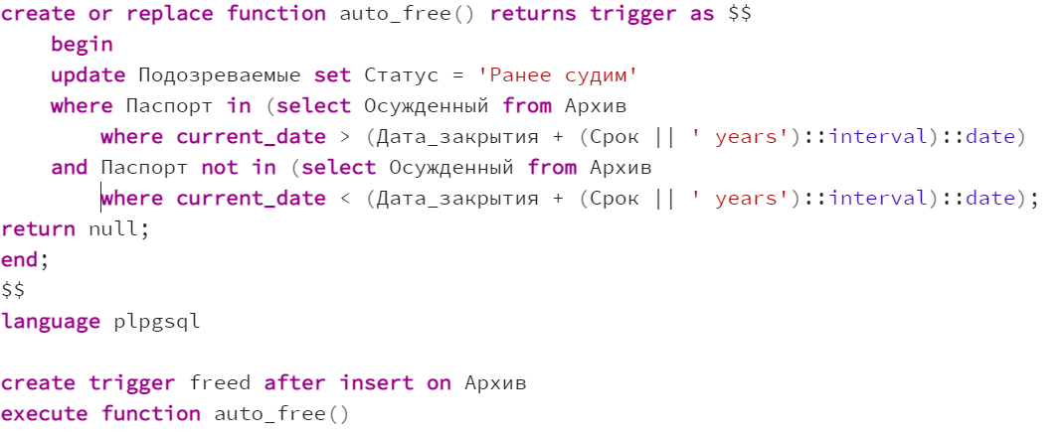Рис. 3.1. Создание триггерной функции и триггера.

1. 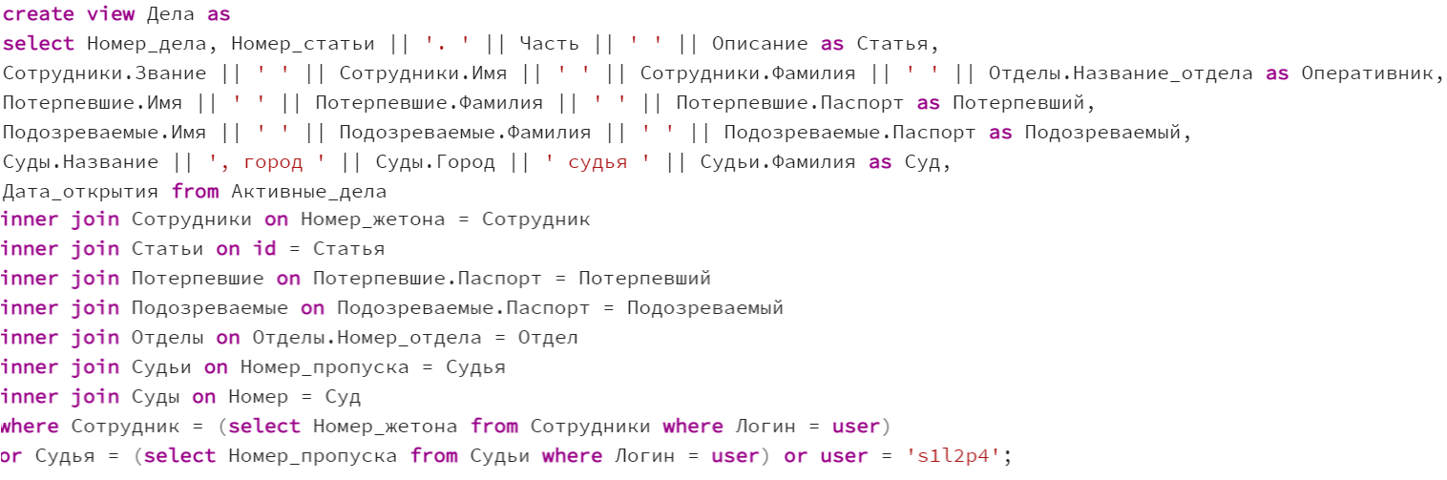Представление, выводящее всю информацию по активным делам (Рис 3.2):

Рис. 3.2. Создание представления.

1. Процедура с транзакцией, автоматически выносящая судебное решение по делу (Рис. 3.3):

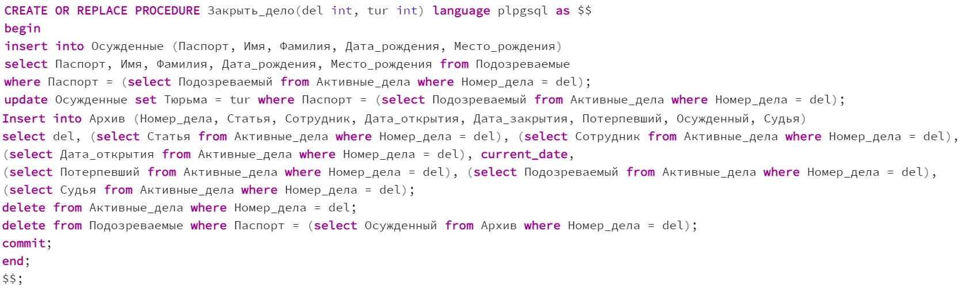

Рис. 3.3. Создание процедуры с транзакцией.

1. 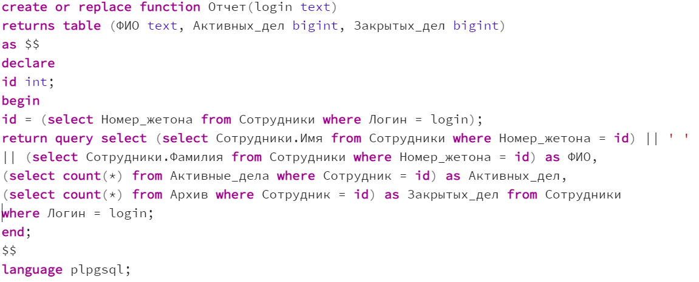Функция, выводящая отчетность по конкретному сотруднику полиции (Рис. 3.4):

Рис. 3.4. Создание функции.

1. Команда для шифрования паролей пользователей в таблице «Пользователи» (рис. 3.5)

Рис. 3.5. Шифрование паролей.

* 1. **Реализация пользовательского интерфейса.**

Пользовательский интерфейс выполняет функцию упрощения работы с базой данных для пользователя. Пользовательский интерфейс представляет из себя многостраничный сайт. Для создания пользовательского интерфейса был использован язык программирования с динамической типизацией PHP и язык разметки сайтов HTML.

Чтобы начать работу с пользовательским интерфейсом базы данных требуется ввести логин и пароль пользователя (рис. 3.6).

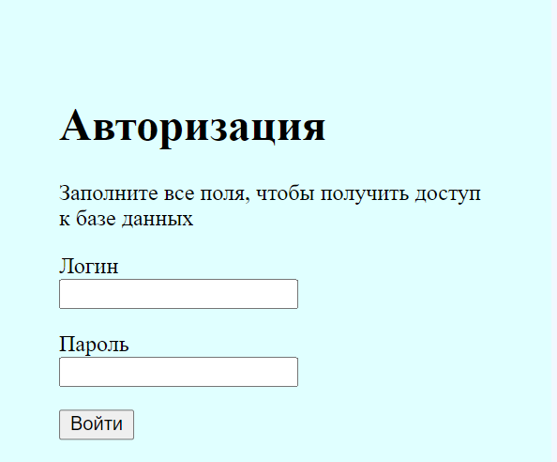

Рис. 3.6. Окно авторизации пользовательского интерфейса.

Если логин и пароль введены неверно, интерфейс выдает ошибку и предлагает ввести логин и пароль повторно (рис. 3.7).

Рис. 3.7. Ошибка ввода логина или пароля.

Если логин и пароль введены верно, интерфейс перенаправляет нас на главную страницу сайта с списком доступных таблиц (рис. 3.8).

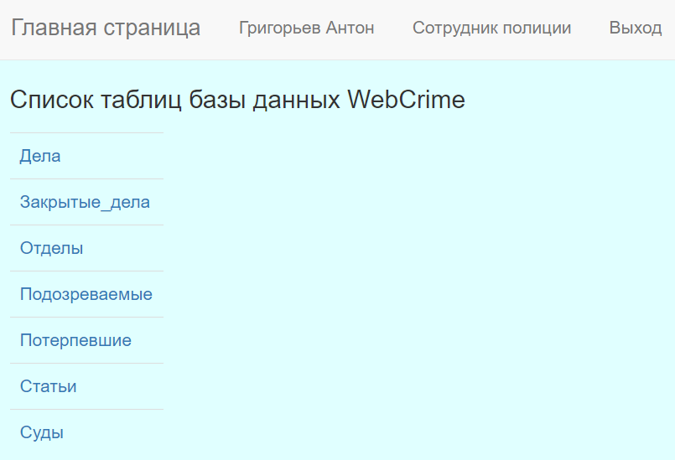

Рис. 3.8. Главная страница пользовательского интерфейса.

Пользовательский интерфейс имеет разный вид в зависимости от привилегий и прав доступа. (рис. 3.9).

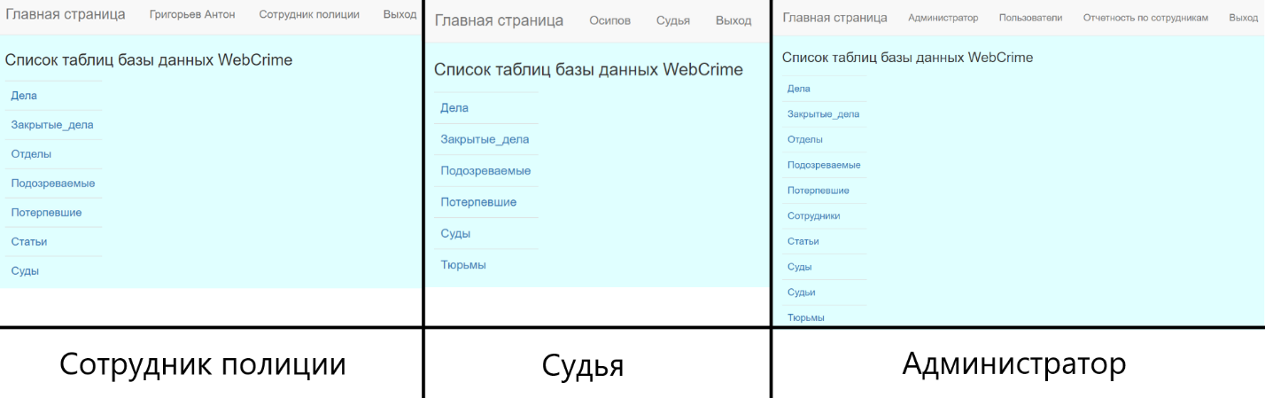

Рис. 3.9. Различие главной страницы пользовательского интерфейса.

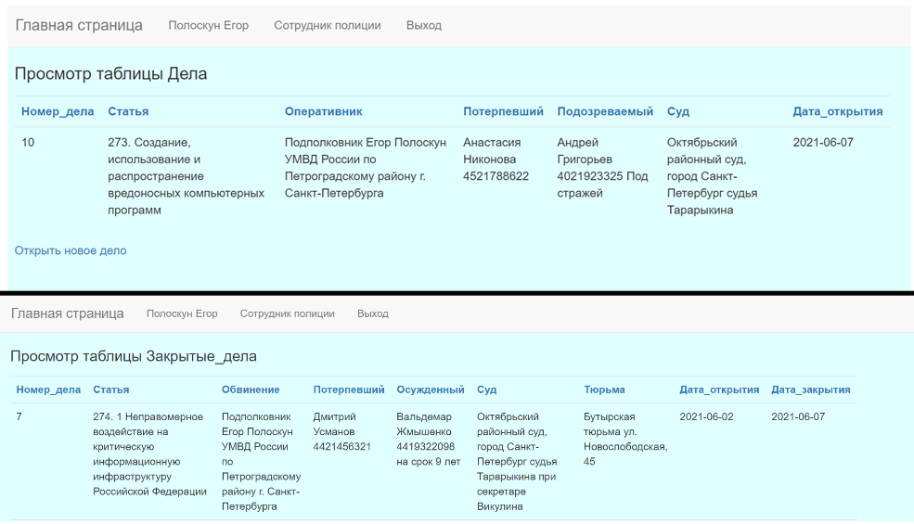Основная работа в пользовательском интерфейсе ведется через представления «Дела» и «Закрытые_дела». (рис. 3.10).

Рис. 3.10. Вывод представлений «Дела» и «Закрытые_дела».

Сотрудники полиции имеют возможность открывать новые дела. Для этого в интерфейсе имеется отдельная страница, в которой необходимо ввести все необходимые данные по делу. (Рис. 3.11)

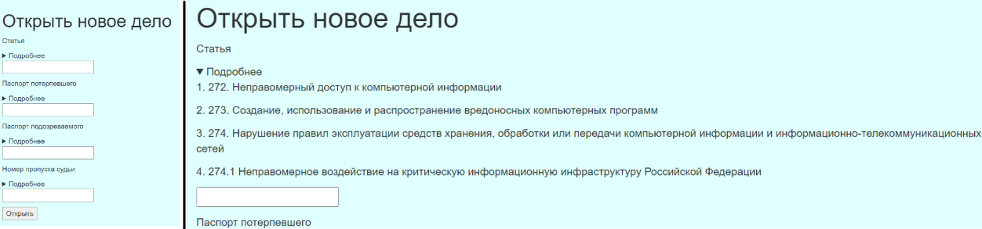

Рис. 3.11. Страница для открытия нового дела.

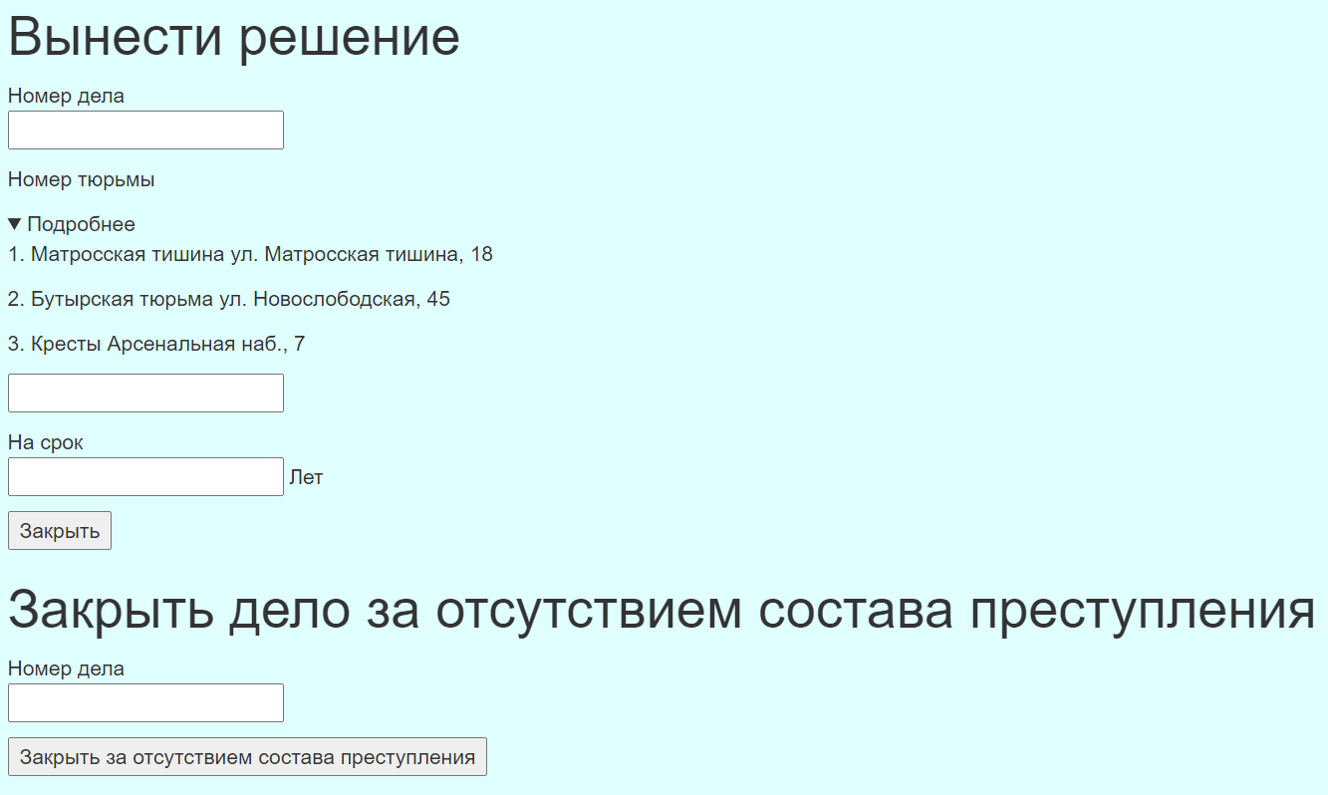Судьи имеют возможность выносить обвинительный приговор по делу или закрывать его за отсутствием состава преступления. Для этого в интерфейсе имеется отдельная страница, в которой необходимо ввести все необходимые данные по делу. (Рис. 3.12)

Рис. 3.12. Страница для закрытия дела.

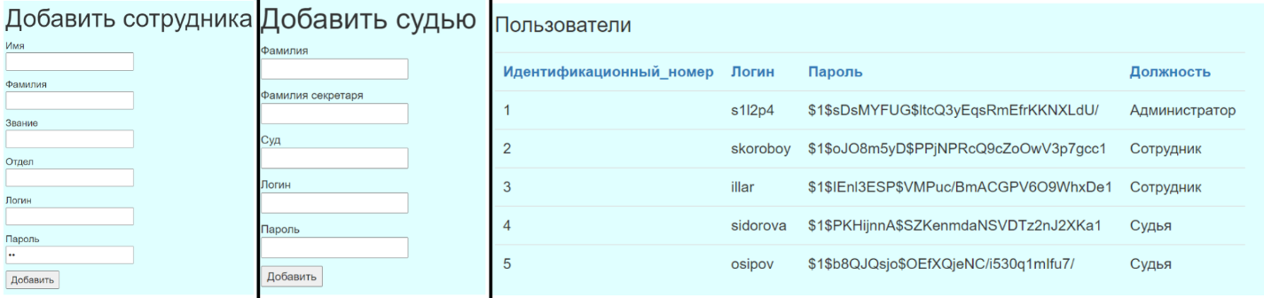Администратор имеет возможность создавать пользователей для новых сотрудников полиции или судей. Для этого в интерфейсе имеется отдельная страница, в которой необходимо ввести все необходимые данные по сотруднику. Так же Администратор может просматривать существующих пользователей (Все пароли шифруются). (Рис. 3.13)

Рис. 3.13. Уникальные возможности администратора.

**Заключение**

Таким образом, в рамках данного курсового проекта были выполнены следующие задачи, поставленные ранее:

* Анализ предметной области: Учет преступлений в сфере информационных технологий.
* Проектирование базы данных в исследуемой предметной области (включающее проектирование структуры таблиц, ключевых полей и схемы данных).
* Приобретение навыков по созданию запросов к базе данных различных типов.
* Создание пользовательского интерфейса для упрощения работы с базой данных.

Кроме того, данная автоматизированная система позволяет работать с необходимыми данными без существенных задержек по времени, что является очень важным в работе такой системы.

# Список источников

**Основные источники:**

1. About // PostgreSQL. [1996-2019]. URL: <https://www.postgresql.org/about/> (дата обращения: 23.05.2021).
2. Введение в PostgreSQL // Metanit. [2012-2019]. Дата обновления: 15.03.2018. URL: [https://metanit.com/sql/postgresql/1.1.php](https://metanit.com/sql/postgresql/1.1.php%20) (дата обращения: 20.05.2021).

**Дополнительные источники:**

1. Что такое PostgresSQL ? // Sternberg Astronomical Institute Moscow University. Дата обновления: 01.01.2005. URL: <http://www.sai.msu.su/~megera/postgres/talks/what_is_postgresql.html> (дата обращения : 22.05.2021).
2. Ригс, Саймон Администрирование PostgreSQL 9. Книга рецептов / Саймон Ригс , Ханну Кросинг. - М.: ДМК Пресс, 2015. - 364 c.
3. Стоунз PostgreSQL. Основы / Стоунз, Мэттью Ричард; , Нейл. - М.: СПб: Символ-Плюс, 2002. - 640 c.
4. Уорсли, Дж. PostgreSQL. Для профессионалов (+ CD) / Дж. Уорсли, Дж. Дрейк. - М.: СПб: Питер, 2002. - 496 c.

# Приложение 1

Код страницы tbl_list.php выводящий список таблиц на главной странце.

<?php

$data = $pdo->listTablesFull();

?>

<h3>Список таблиц базы данных <?=DB_NAME?></h3>

<?php

if ($page->hasMessages()) {

$page->printMessages();

$page->redirect(BASE_URL, 1);

return ;

}

?>

<table class="table table-pg">

<?php

foreach ($data as $v) {

$table_name = $v['relname'];

$rows = $v['reltuples'];

if ($table_name == 'Активные_дела' || $table_name == 'Архив' || ($p == 1 && $table_name == 'Сотрудники') || (($j == 1 || $p == 1) && $table_name == 'Судьи')) {

continue;

}

?>

<tr>

<td><a href="?page=tbl_data&table=<?=$table_name?>&order=<?=$table_name?>"><?=$table_name?></a></td>

</tr>

<?php

}

?>

</table>